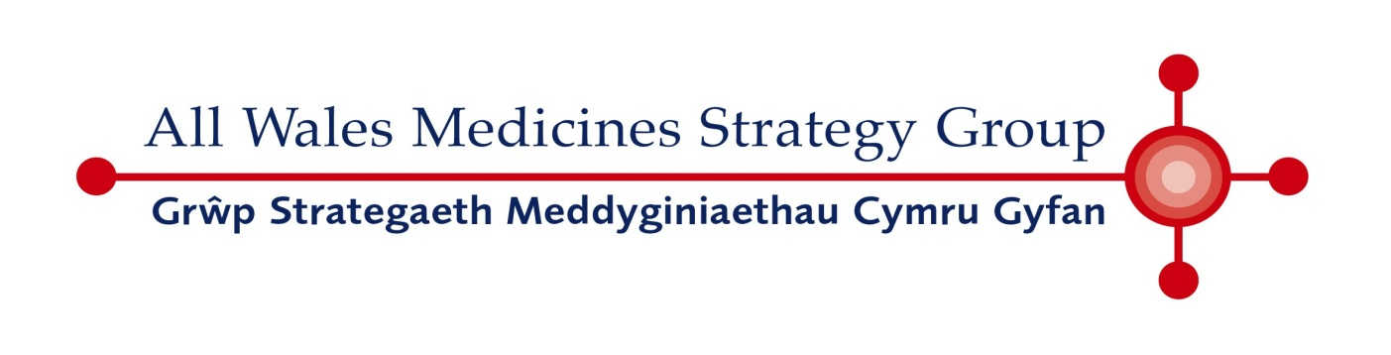HOLIADUR CLAF neu OFALWR

Hoffem ddeall sut brofiad yw bod â chlefyd neu gyflwr, neu i ofalu am rywun sydd ag ef. Bydd unrhyw beth y byddwch yn ei ddweud wrthym am eich profiad o’r clefyd neu gyflwr yn ddefnyddiol iawn.
Bydd rhoi gwybod i ni am effeithiau byw gyda chlefyd neu gyflwr yn helpu aelodau Grŵp Strategaeth Meddyginiaethau Cymru Gyfan (AWMSG) i benderfynu a fydd meddyginiaeth newydd yn gwella’n sylweddol fywydau cleifion a gofalwyr. Rydym hefyd yn holi arbenigwyr clinigol ynglŷn â’r clefyd neu’r cyflwr, fel ein bod yn cael eu barn hwy a’r ffeithiau meddygol.
Yng nghyfarfodydd asesu yr AWMSG bydd aelod lleyg yn crynhoi’r holl sylwadau a dderbyniwyd gan gleifion, gofalwyr a sefydliadau cleifion.
Nid oes angen i ni wybod pwy yw’r cleifion na’r gofalwyr unigol. Felly, peidiwch â rhoi unrhyw fanylion personol i ni a allai ddweud pwy ydych chi neu rywun arall (megis enwau llawn, dyddiadau geni, cyfeiriadau). Os byddwch yn cynnwys unrhyw fanylion personol ar y ffurflen hon, byddwn yn eu tynnu cyn y bydd aelodau grwpiau asesu meddyginiaethau AWMSG yn ei darllen.
Ni fyddwn yn rhoi unrhyw ffurflenni wedi’u llenwi ar wefan neu yn y parth cyhoeddus.
Llenwch y ffurflen hon a’i e-bostio atom yng Nghanolfan Therapiwteg a Thocsicoleg Cymru Gyfan (AWTTC) yn AWTTC@wales.nhs.uk, neu ei phostio i ni yn y cyfeiriad isod.
Gallwch weld y dyddiad terfyn ar gyfer dychwelyd y ffurflen hon ar ein gwefan.
Os oes gennych unrhyw gwestiynau neu os cewch drafferth i lenwi’r ffurflen, cysylltwch â ni ac fe geisiwn eich helpu. Efallai y bydd ein dogfen Cwestiynau Cyffredin Cynnwys y Cleifion a Gofalwyr yn ddefnyddiol.

Adran 1: Gwybodaeth gyffredinol a manylion penodol am feddyginiaeth
Rydw i’n (ticiwch fel sy’n briodol):
claf
gofalwr
sefydliad cleifion (enw): ……………………………………………………………..

Clefyd neu gyflwr:

Meddyginiaeth sy’n cael ei hasesu:

Profiad o’r clefyd neu’r cyflwr ac unrhyw driniaethau ar ei gyfer
C1 Sut mae’r cyflwr hwn yn effeithio ar eich bywyd pob dydd?
[Er enghraifft, gallech gynnwys: beth mae’n eich atal rhag ei wneud; sut mae’n effeithio ar eich gallu i weithio, eich iechyd meddwl, eich bywyd cymdeithasol a’ch perthynas â’ch teulu a ffrindiau]

C2 A oes gennych chi unrhyw brofiadau o driniaethau blaenorol ar gyfer y cyflwr hwn? Disgrifiwch eich profiadau, gan gynnwys unrhyw fanteision neu anfanteision.

C3 Pa elfennau o fyw gyda’r cyflwr hwn sydd DDIM YN CAEL EU DIWALLU gan y triniaethau sydd ar gael ar hyn o bryd?
[Er enghraifft, gyda beth y mae cleifion angen y mwyaf o gymorth?]

Y feddyginiaeth newydd
C1 A ydych chi wedi clywed am y feddyginiaeth hon, neu a ydych chi wedi cael eich trin gyda hi? Os ydych, disgrifiwch eich profiad.

C2 Beth ydych chi’n feddwl yw ei budd neu ei manteision?

C3 Beth ydych chi’n feddwl yw ei hanfanteision neu ei pheryglon?

C4 Pa effaith allai’r feddyginiaeth newydd hon gael ar eich bywyd?

Adran 2: Manylion sefydliad cleifion
Cwblhewch yr adran hon DIM OND os ydych chi’n cyflwyno gwybodaeth ar ran sefydliad cleifion neu grŵp cefnogi.
Nodiadau:
Mae’n bwysig na ellir adnabod cleifion unigol. Bydd y wybodaeth y byddwch yn ei rhoi i ni yn cael ei chadw’n gyfrinachol ac ni fydd yn cael ei rhoi ar wefan Grŵp Strategaeth Meddyginiaethau Cymru Gyfan. Cynhelir cyfarfodydd Grŵp Strategaeth Meddyginiaethau Cymru Gyfan yn gyhoeddus ac mae’n arferol i aelodau gyfeirio at y wybodaeth sydd yn yr holiadur sefydliadau cleifion. Atgoffir sefydliadau am Ddeddf Diogelu Data, Deddf Rhyddid Gwybodaeth 2000 a’r Ddeddf Hawliau Dynol.

Pe byddai’n well gennych nad yw eich sefydliad yn cael ei enwi yn ein hadroddiad, ticiwch y blwch hwn

Gwybodaeth am eich sefydliad
C1 Rhowch drosolwg o’ch sefydliad
Byddai’n ddefnyddiol i gynnwys ei nodau ac amlinellu’r aelodaeth.

C2 Rhestrwch unrhyw gwmnïau fferyllol sy’n aelodau corfforaethol o’ch sefydliad

C3 Rhestrwch yr holl gyllid a dderbyniwyd gan gwmnïau fferyllol yn ystod y DDWY flynedd ddiwethaf
Cwmni fferyllol | Swm a dderbyniwyd | Rheswm

C4 Ar gyfer yr holl bobl oedd â rôl arwyddocaol mewn llenwi’r holiadur hwn, darparwch y wybodaeth ganlynol:
- A yw’r person yn randdeiliad neu’n gyfarwyddwr o’r cwmni fferyllol sy’n gwneud y feddyginiaeth hon?
- A yw’r person, neu’r sefydliad y mae’n perthyn iddo, wedi cael cefnogaeth mewn arian parod neu nwyddau gan y cwmni, ond ddim mewn cysylltiad â’r feddyginiaeth benodol hon?
- A yw’r person, neu’r sefydliad y mae’n perthyn iddo, wedi cael cefnogaeth mewn arian parod neu nwyddau mewn cysylltiad â’r feddyginiaeth benodol hon?
- A yw’r person wedi cymryd rhan mewn treial clinigol neu astudiaeth ar gyfer y feddyginiaeth benodol hon?

